Proiect SIPOCA 588
Numele proiectului: ”Îmbunătățirea capacității autorității publice centrale în domeniul managementului apelor în ceea ce privește planificarea, implementarea și raportarea cerințelor europene din domeniul apelor”
Cod proiect SIPOCA / MySmis: 588 / 126656
Partener: ADMINISTRAȚIA NAȚIONALĂ "APELE ROMÂNE"

INFORMARE privind derularea activităților din cadrul proiectului în perioada
martie 2021 – iunie 2021

Administrația Națională „Apele Române” contribuie ca partener la implementarea activităților proiectului ”Îmbunătățirea capacității autorității publice centrale în domeniul managementului apelor în ceea ce privește planificarea, implementarea și raportarea cerințelor europene din domeniul apelor”, finanțat din fonduri europene în cadrul Programului Operațional Capacitate Administrativă 2014-2020. Beneficiarul și liderul de proiect este Ministerul Mediului, Apelor și Pădurilor, iar Banca Mondială, prin consultanții săi, asigură asistență tehnică pe durata celor 31 luni de desfășurare a proiectului (8 august 2019 – 2 martie 2022).
În perioada aprilie-iunie 2021, în colaborare cu Ministerul Mediului, Apelor și Pădurilor, specialiștii din Administrația Națională „Apele Române” și Administrațiile Bazinale de Apă, au formulat propuneri și observații tehnice pentru rapoartele elaborate de experții Băncii Mondiale referitoare la:
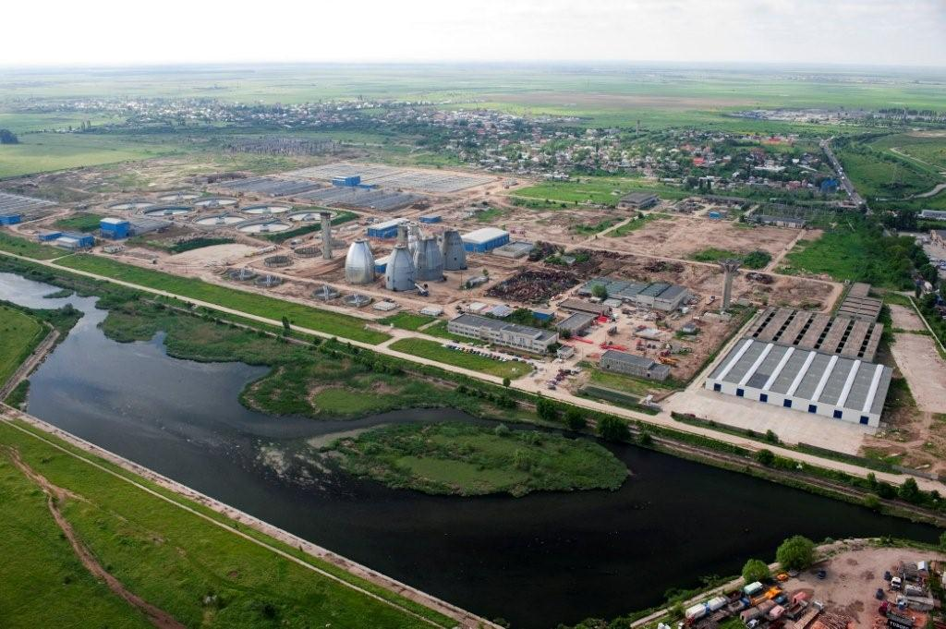
- Planul actualizat pentru implementarea Directivei 91/271/CEE privind Apelor Uzate Urbane (DEAUU);
- aspectele privind propunerea raportului pentru o declarație de viziune și o schiță executivă a proiectului Strategia Națională pentru Sectorul cu Apă și Canalizare;
- propunerea pentru caietul de sarcini pentru atribuirea contractului de achiziție publică având ca obiect „Implementarea și operaționalizarea unei aplicații/platforme informatice pentru dezvoltarea sistemului de colectare, prelucrare si raportare a datelor în procesul de implementare a DEAUU”,
și au participat la sesiuni de instruire cu experți ai Băncii Mondiale.
În acest sens, în perioada martie – aprilie 2021 s-au derulat activități de consultare cu operatorii de apă regionali pentru definitivarea Planului actualizat pentru implementarea DEAUU, inclusiv a investițiilor necesare pentru conformarea cu cerințele DEAUU, potrivit proiectelor cu finanțare europeană mature, aflate în faza de analiză și aprobare la nivelul Comisiei Europene. Planul actualizat pentru implementarea DEAUU va fi supus analizei Comisiei Europene și aprobat oficial la nivel național.
În ceea ce privește realizarea proiectului Strategiei Naționale pentru Sectorul cu Apă și Canalizare ce are ca scop conformarea cu cerințele DEAUU și atingerea obiectivelor în sectorul de alimentare cu apă, acesta reprezintă o provocare cu care se confruntă România în momentul de față. Consultații Băncii Mondiale au conturat o propunere de viziune națională pentru Sectorul Alimentări cu Apă și Canalizare pentru România în cadrul Livrabilului 7 „Raport cu recomandări pentru o declarație de viziune și o schiță executivă a proiectului Strategiei Naționale pentru Sectorul Alimentări cu Apă și Canalizare”. Experții din echipa de implementare a proiectului din cadrul Administrației Naționale „Apele Române” și Administrațiilor Bazinale de Apă au formulat observații și completări la acest document, în special în ceea ce privește schița pentru cadrul strategic (construit în jurul a 6 piloni strategici și 21 de obiective strategice) și propunerile privind Planul de acțiune structurat pe cele 38 de măsuri prioritare.
Totodată, experții Administrației Naționale ”Apele Române” lucrează la elaborarea propunerii de conținut pentru caietul de sarcini în vederea licitării și achiziționării de servicii specifice având ca obiect „Implementarea și operaționalizarea unei aplicații/platforme informatice pentru dezvoltarea sistemului de colectare, prelucrare și raportare a datelor în procesul de implementare a Directivei 91/271/CEE privind epurarea apelor uzate urbane”.
În perioada aprilie - mai 2021 au avut loc 4 instruiri teoretice, la fiecare dintre acestea participând 100 persoane de la nivelul Ministerului Mediului, Apelor și Pădurilor, Administrației Naționale ”Apele Române”, Administrațiilor Bazinale de Apă și a Sistemelor de Gospodărirea Apelor, pentru fixarea cunoștințelor teoretice în vederea utilizării noului sistem electronic de colectare, validare și raportare a datelor și informațiilor din domeniul colectării și epurării apelor uzate urbane.
Din partea Administrației Bazinale de Apă Banat au participat 4 reprezentanți, iar de la Sistemele de Gospodărirea Apelor Timiș și Caraș-Severin, un număr de 2 reprezentanți.
Tematicile de instruire pentru cursuri au fost:
- DEAUU - cerințe, raportare, modificări și discuții. Lecții învățate de la alte țări ale UE, care sunt mai avansate în implementarea acestei directive (Austria și Franța) - aranjamentele și responsabilitățile cadrului instituțional, implementarea investițiilor, operarea și întreținerea activelor;
- stabilirea limitelor noilor aglomerări din România și calculul încărcării poluante;
- noul plan de accelerare a implementării DEAUU;
- dezvoltarea unei strategii pentru alimentare cu apă și canalizare pentru problemele sectoriale nerezolvate.
Administrația Națională „Apele Române” și Administrația Bazinală de Apă Banat continuă activitățile de implementare a proiectului și sprijină Ministerul Mediului, Apelor și Pădurilor până la finalizarea cu succes și atingerea țintelor planificate ale proiectului.
Informații privind derularea activităților de implementare a proiectului pot fi accesate pe website-ul Administrației Naționale „Apele Române”, la adresa: https://rowater.ro/despre-noi/dezvoltare-si-investitii-achizitii/proiecte-implementate-in-curs-de-implementare/proiecte-in-curs-de-implementare/, precum și pe cel al Administrației Bazinale de Apă Banat: http://arhiva.rowater.ro/dabanat/Proiect%20SIPOCA%20588/Forms/AllItems.aspx.

